机坪标识系统涂装采购需求
一、概况
随着航空医疗救援体系的快速发展，直升机在急危重症患者转运、重大突发事件医疗救援中的作用日益凸显。为完善南方医科大学第七附属医院应急救治网络，提升区域应急救援能力，按《民用直升机场飞行场地技术标准》（MH5013-2023），在发热门诊西侧柏油路建设标准化直升机停机坪标志标识系统。
二、服务要求
1.本项目拟采用室外涂料丙烯酸或聚氨酯涂装材料施工，该材料在柏油路地面上施工完成后色泽美观、耐磨、防滑、耐老化，不受气候条件的影响。不因紫外线、臭氧、雨水及高低温气候等环境改变而褪色、粉化、发硬、发软等现象，并能长期保持鲜艳色彩。
2.根据项目现场的实际情况，按要求做好相关工作计划，依据相关规范及院方要求，在天气良好的情况，工期不超过7天内完成该项目全部施工。
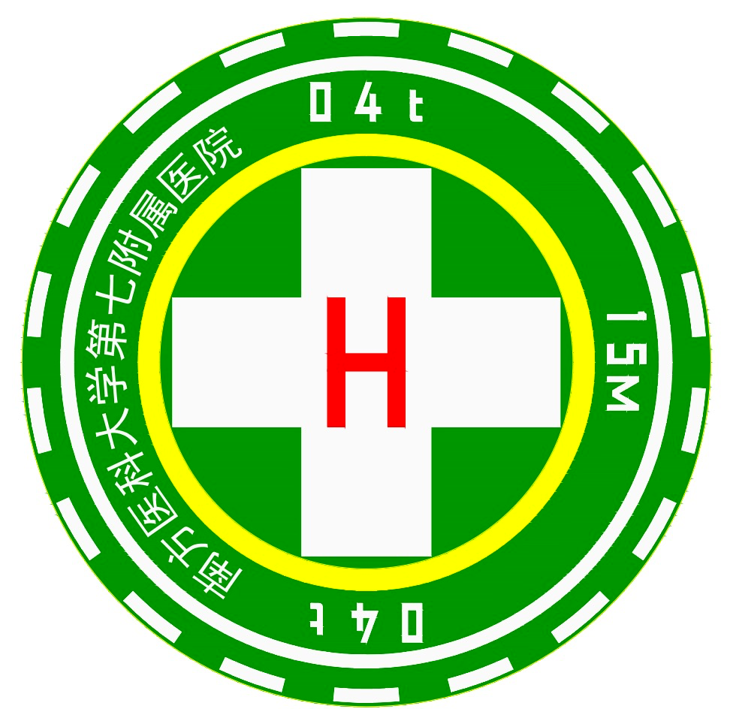
3.施工前准备
（1）成交人与院方相关部门确认拟施工位置、样式，并交底机坪的标志标识施工工艺要求及场地施工注意事项；
（2）施工前材料需要经院方基建部门检查合格，包括外包装是否破损、产品合格证、生产单位资质是否齐全；
（3）成交人负责将拟用机坪位置用水彻底的冲洗，并将表面的灰尘、杂物、浮油等清除干净，再依据图纸现场放样尺寸画线；
（4）成交人应检查所需施工材料，如滚筒、宽刷笔、细毛刷、毛笔等，需先清洗防止脱毛，以免影响施工质量；
（5）机坪标识施工最佳温度为10-35℃，湿度低于70%，适时关注气候条件，选择适当的气候条件进行标识涂装；
4.施工安装工艺
基面处理→填缝处理→底漆施工→环保耐磨面漆层施工（二遍）→划线→验收。
4.1基面处理
1）先清洁施工面，然后用清水湿润基面，用5%左右的稀盐酸泼洒并洗刷基面，再用清水冲洗干净。观察存留水迹，对基面进行平整度和坡度的检验，用记号笔圈划出积水处。清洗干燥后基面应无白色粉化物及浮尘物。
填缝胶填充：填缝胶为单组份水固化材料，施工前要加入5%的水搅拌均匀后才可以将材料灌入地面伸缩缝内。在填缝前要先将混凝土伸缩缝清洁干净，并打上一道单组份封闭底漆。如缝较深或较宽的可用橡胶颗粒先作一个垫底，然后再填充；对部分特别凹陷部位可用填缝胶材料及胶料进行修补。
2）基层干燥后，对明显凸出部分进行打磨处理，然后施工封闭底漆。施工时柏油路基面要求坚固、干燥、干净、平整，无油污及粉化现象。
3）待施工基层干燥后用滚筒将底漆材料均匀地滚涂在柏油路基面上，起到封闭柏油路基面的隙孔，提高塑胶层与柏油路基面的粘结强度的作用，使之不易脱层和产生气泡。如有部分地面吸料较明显的要重复滚涂一至两遍，待底漆层干固后（10小时），再进行下一道工序施工。
4.2环保耐磨面漆层施工
1）面漆层分二遍遍施工
第一遍水性面漆为双组份材料，将此两种材料混合均匀，然后加入适量专用石英砂，将材料充分搅拌均匀后用滚筒施工。
第二遍：与第二道面漆相同，为水性面漆。但不需要加石英砂。
2）每一遍面漆的施工要等上遍面漆干固后才可进行。
4.3划线
1）面漆层固化后即可划线。划线漆材料为双组份材料，施工前需按比例混合搅拌均匀后才可使用。
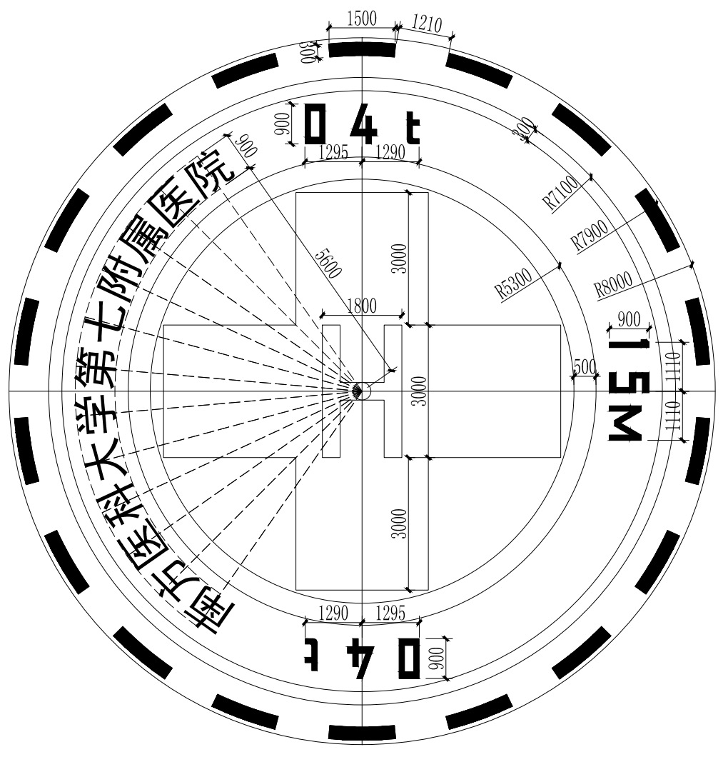
2）施工时按照停机坪图纸的规格尺寸标准标出界线位置，用美纹纸沿界线两边贴好，用小油扫直接施工，在停机坪面层上要划标线的部位涂刷一至两遍划线漆，待表面干后撕掉美纹纸。
4.4零星工程
机坪整体的涂装完毕过程中，或完毕后再仔细排查一遍，发现漏涂或涂装不均匀处，用细毛刷或毛笔等补漏；机坪上相关设备必须先做好防护工作，防止涂装时油漆破坏设备原有表面。

